# SXOS-core芯片焊接使用说明和注意事项！

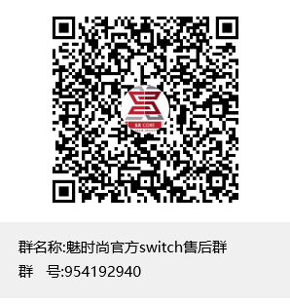

**欢迎加入SXOS硬破芯片交流群！本群提供芯片和焊接一条龙服务！以及最新的资讯！**

**本教程主要针对焊接成功后的系统使用说明和注意事项！包括小部分焊接内容！（主要针对小白玩家）**

**焊接注意事项：**

**关于机器怎么焊接芯片，相信大家都在网络上看到各种视频教程或者文字教程！（群文件也有）包括官方出品的焊接说明！我这里就不再一一阐述了！在此给准备自己动手焊接的小伙伴说几点注意事项！（个人建议找专业人士焊接！）**

**首先，在你准备焊接芯片之前，先把准备好的TF卡格式化为exfat格式，然后插入Switch开机联网更新系统到最新版本，进系统能正常看到TF卡的容量就说明OK了！后面就可以开始准备焊接芯片了！记住了V2的线缆是对应续航版机器和国行，V1的线缆对应的是旧版不能破解的机器！别焊接错了！**

**第一点：根据收集到的反馈，有些新人朋友在安装机身的emmc芯片到CORE芯片上的时候容易把安装的方向弄反！**

**正确安装方向：（emmc上粘着的金属屏蔽罩可以取下来！）**

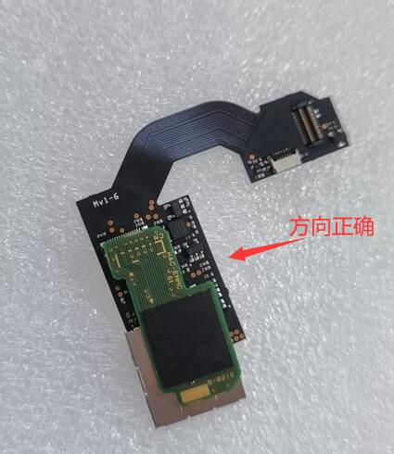

**错误的安装方向：（emmc上粘着的金属屏蔽罩可以取下来！）**

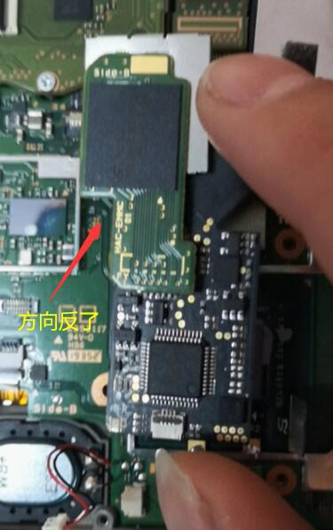

**安装方向搞反会造成开机后一直亮蓝色灯光，开机黑屏！**

**第二点：根据收集到的反馈，有些新人小伙伴把芯片安装完成后，在涂cpu散热硅脂的时候犯了错误！正常情况下应该安装好芯片后把CPU的屏蔽罩重新安装回去，记得剪好一个上方的排线出口！先把原来屏蔽罩和金属盖板的硅脂清理干净，再在屏蔽罩上涂抹CPU的散热硅脂，然后把散热铜片装回去，但是有些新人小伙伴就把CORE芯片下面也涂上了硅脂，把整个CORE芯片都抹上了硅脂，就像摸水泥浆一样，这是非常低级的错误啊！这个CORE芯片不需要涂抹硅脂散热！**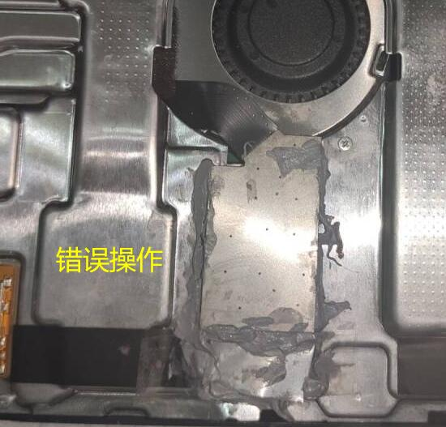

**然后再给准备自己动手焊接的新人小伙伴看看标准的焊接模样和错误的模样！**

**旧版不能破解机型V1芯片焊接模样：（V1芯片是焊接两个电容的上下两端，绝对不能上下两端联通！还有就是底下边框的两个稳固用的大焊点！）**

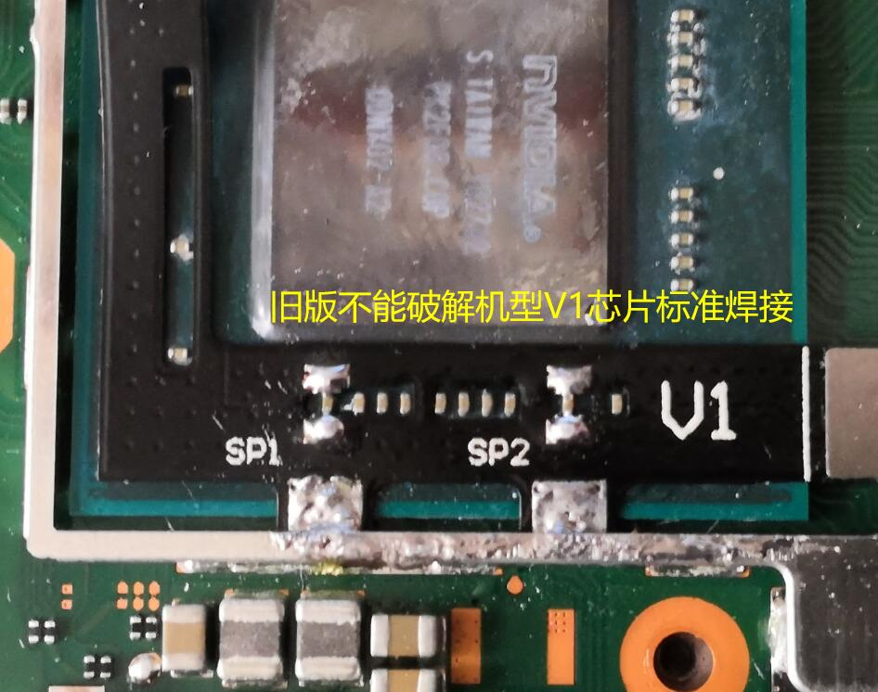

**续航版和国行V2芯片焊接模样：（V2芯片是焊接两个电容的左右两端，绝对不能左右两端联通！还有就是底下边框的两个稳固用的大焊点！）**

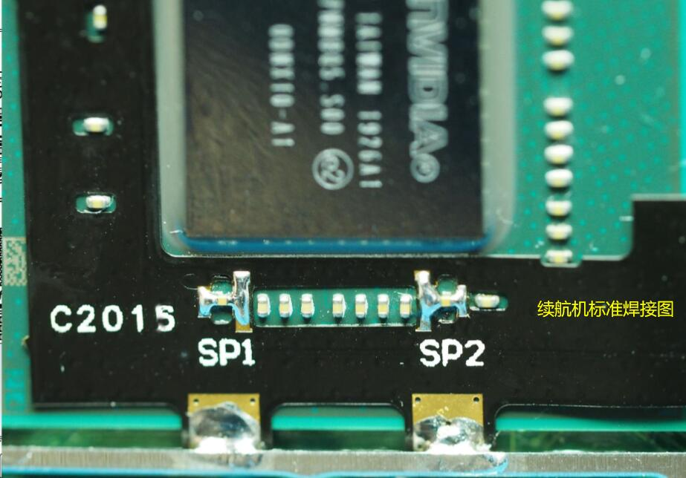

**最后给大家提供一个趣图:**

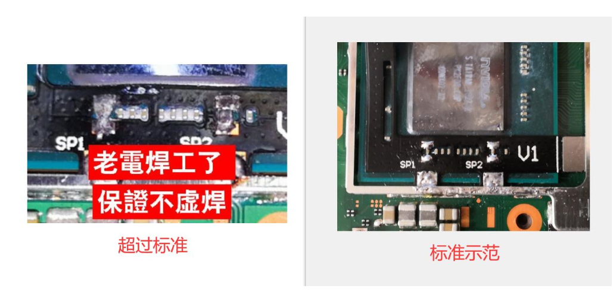

# SXOS系统使用说明：

**备份NAND**

**把之前准备好的exfat格式的TF卡插到电脑上，去群文件下载最新的SXOS-bate.3.0系统文件解压得到boot.bat文件，复制到TF卡的根目录！**

**百度云下载地址：链接：https://pan.baidu.com/s/1KSDNOXrcSjZshmy1VafzBw**

**提取码：qfsi**

**然后把TF卡插回Switch，确保Switch已经关机，然后按住Switch的音量加键不放手，再按一下Switch电源键开机，如果你之前的芯片安装正常，并且TF卡链接正常，此时第一次进入SXOS就会出现如下画面：**

**点击Continue继续，再点击power off关机。**

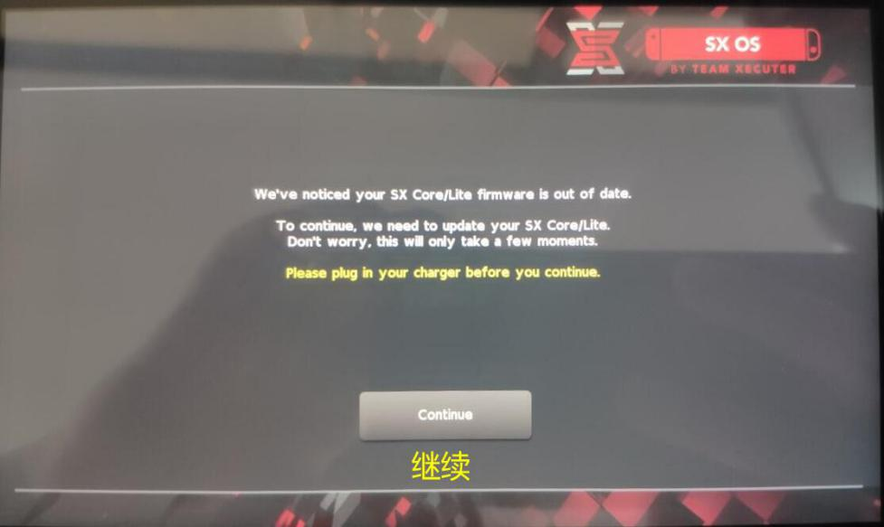

**然后再次按住Switch的音量加键不放手，再按一下Switch电源键开机，就会进入如下所示的SXOS菜单：**

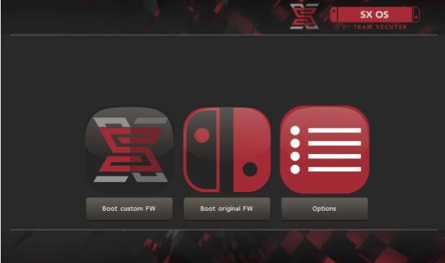

**首先第一件事我们先给自己的Switch机器做一个系统NAND镜像备份：（留作以后救砖用）**

**触摸点击第三个图标下方Options进去，再触摸点击左边的NAND进入，再点击Continue继续：**

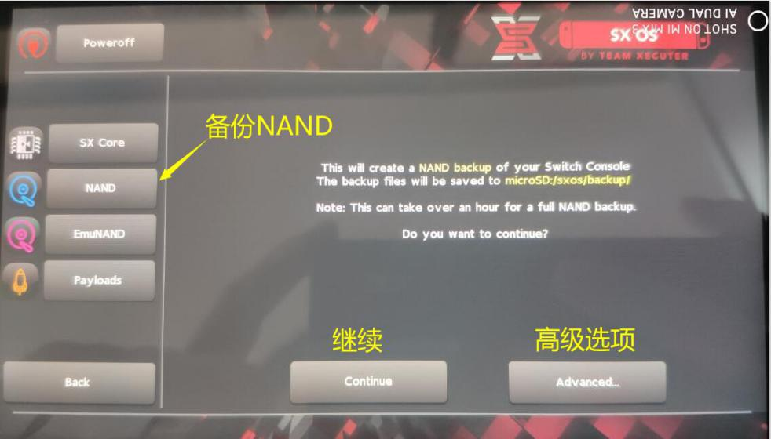

**然后再触摸点击Dump NAND开始备份Switch系统镜像NAND！**

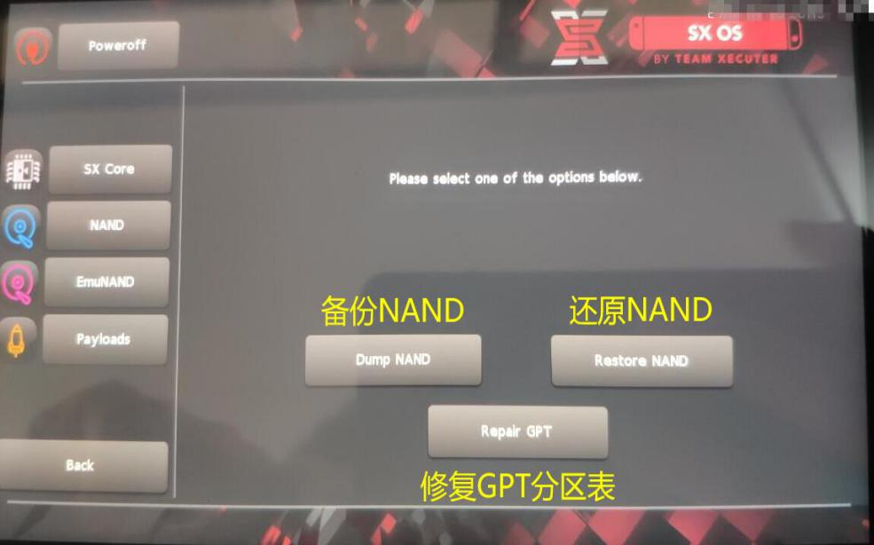

**等所有进度显示100%就算完成，这个备份过程需要一小时左右！请耐心等待！如果担心switch没电，可以插上充电器充电。**

**当你备份好NAND之后点击左下角的Back返回到SXOS主页面！**(等你以后switch关机了把TF卡插电脑上，然后把TF卡里面sxos文件夹里面的backup文件夹复制到电脑上备份起来，这个就是你做的NAND备份）****

**启用你的SXOS授权**

### **点击左边第一个图标下面的Boot custom FW按钮进入系统**QQ截图20200612114946

### 继续点击Continue按钮，耐心等待开机进入系统！

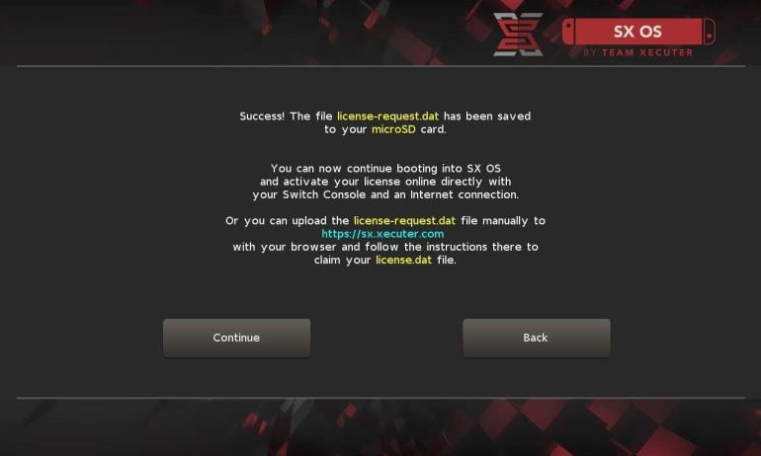**等你进入系统后连接好家里的Wifi，然后打开相册开始获取你的SXOS授权！随便按几下A键，等相册里面的红色英文字母变成绿色就说明已经激活成功！然后删除switch上已经连接的wifi密码开启飞行模式之后关机！**

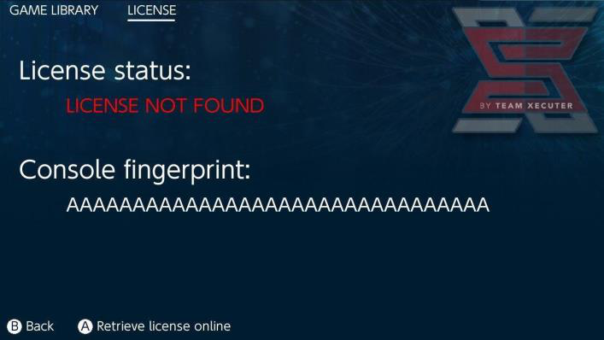

**制作**  **EmuNAND**

**从上个步骤下来之后switch处于关机状态，然后按住Switch的音量加键不放手，再按一下Switch电源键开机，此时就会进去SXOS菜单页面：**

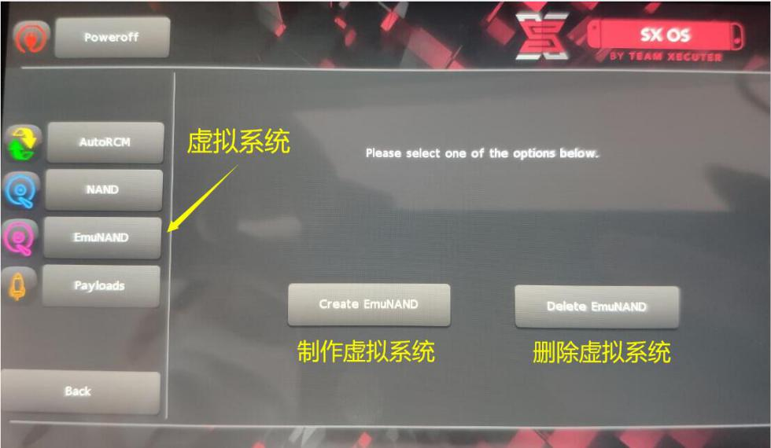

**介绍：EmuNAND 功能可让你运行一个 Switch 系统的虚拟复本，从而安全的修改这个系统里面的档案，而免却原本的系统变砖的风险。这个系统也会自动隐藏自制软件和其他的一些活动，以免被 Nintendo 的服务器侦测并导致BAN机。**

**进入「Options」选项后，选择左边**

**「EmuNAND」种类，并开始制**

**作虚拟系统：**

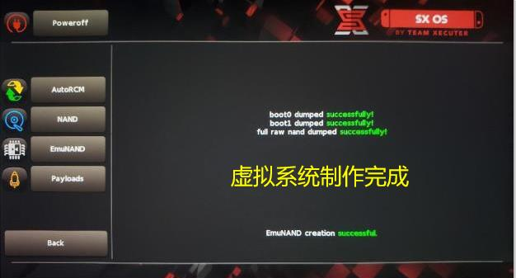

**Hidden Partition on MicroSD：**

**重新分割你的 MicroSD 卡，作为 EmuNAND 分区制作一个隐藏分区虚拟系统**（请注意，如果你选择制作隐藏分区的虚拟系统，那你就必须先把你之前步骤中做的TF卡的NAND备份复制到电脑上保存起来，因为做隐藏分区虚拟系统会默认先格式化TF卡！你的TF卡文件都会丢失）****

**Files on MicroSD ：**

**将以文件档案形式，储存于 MicroSD 的普通分区上制作一个文件形式的虚拟系统**

**请在开始之前，确认你的 Switch 电量已经达到 100%。制作过程约一小时左右。**

**制作完成后你现在可以在主页面启用或禁用你的虚拟系统EmuNAND，默认开启状态！**

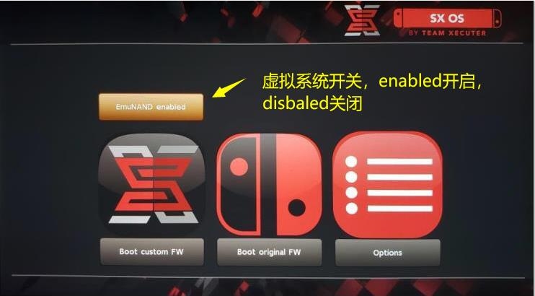

**虚拟系统制作完成后，点击左边第一个图标下面的Boot custom FW按钮进入TF的虚拟系统！**

**点击中间第二个图标下面的Boot original FW进入官方正版系统！**

**进入系统相册后看看右上角SXOS图标上面显示Emunand就说明你进入的是TF卡虚拟系统！**

**到此，SXOS系统全部制作完成！最后记得把你的TF卡根目录sxos文件夹里面的backup文件夹整个复制到你的电脑上备份起来，这个backup文件夹就是你之前做的NAND系统镜像备份，留作以后救砖用！千万别弄丢了！复制到电脑上之后TF卡上的backup文件夹可以删除!**

**后面就是复制XCI格式的游戏文件或者NSP格式的游戏文件到TF卡根目录，然后再开机进去SXOS系统，打开相册里面的游戏畅玩即可！新手请注意！XCI格式游戏可以直接进相册打开运行！NSP格式的游戏必须进相册安装成功后从桌面打开运行！第三方软件还在慢慢完善和测试阶段，建议大家目前尽量使用SXOS系统相册安装和运行游戏！**

**在此给已经成功玩上游戏的小伙伴提个意见！因为CORE芯片自带两个机型的CPU通讯线（续航版和旧版不能破解）！如果你只有其中一台机器并且成功焊接了，那就会剩下另一种型号的通讯线，你可以在本群或者闲鱼上出售给其他不小心焊坏的小伙伴！价格自己定！可以起到一定的回血作用！续航版和国行对应V2版本通讯线，旧版不能破解的机型对应V1版本通讯线！**

**最后再提醒大家一点：不建议新手小白现阶段使用大白兔软件去升级或者降级系统！如果你非要使用，请一定要选择关闭免短接功能！并且升级完成后直接关机，一定要选择关机，不能选择重启，在SXOS系统里面不能使用任何重启的软件，否者都有可能会破坏boot0系统引导分区导致变砖黑屏无法开机！切记切记！我建议只在虚拟系统里面使用大白兔升降级！不要在真实系统里面使用！大白兔系统刷机包不用区分国行和非国行，刷机包对所有机型是通用的，暂时没有测试lite机型，系统包会根据硬件机型自动识别适配！**

**编辑时间：2020-6-12**

**编辑人：刺心**

**Switch-Core芯片:**

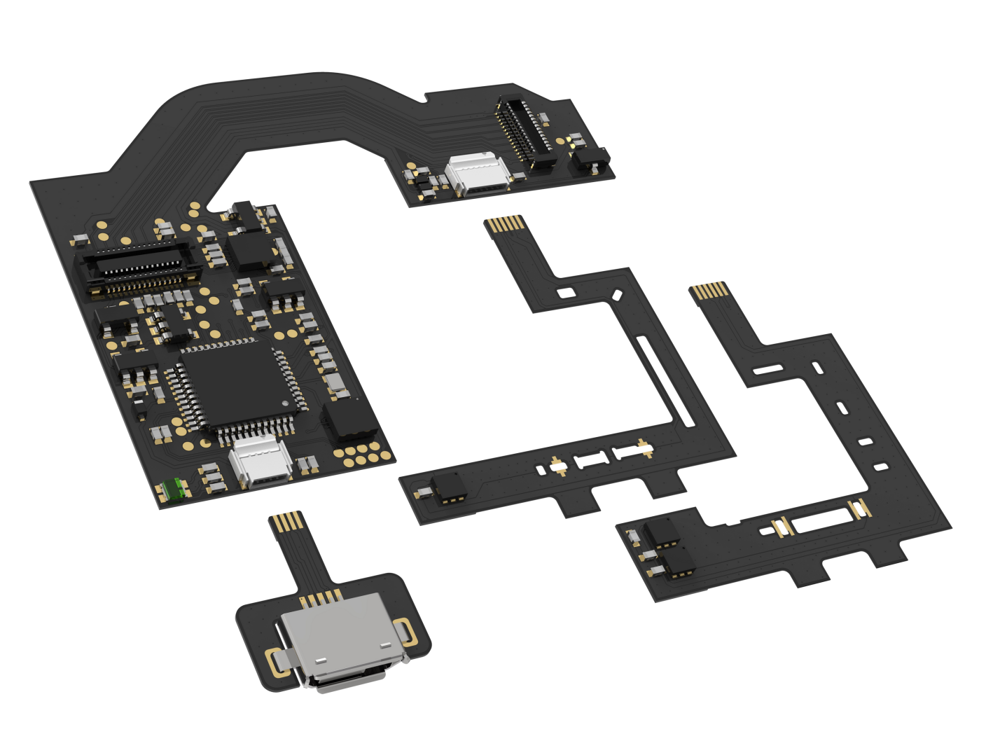

**Switch-Lite芯片:**

